Marie plant Monas Geburtstagsfeier

Inhalt

1 Überblick über das Materialset 2

1.1 Das Materialset im CurVe-Kompetenzmodell 2

1.2 Die Inhalte des Materialsets 3

2 Sammlung der Materialien für Lernende 4

2.1 Ankergeschichte 5

2.2 Bebilderung 6

2.3 Arbeitsblätter 7

3 Sammlung der Materialien für Lehrende 14

3.1 Beispielhafter Moderationsplan 15

3.2 Zusatzmaterialien 18

Authentisches Material als Anlage:
Anlage 1: Apfelkuchenrezept

Überblick über das Materialset

1.1 Das Materialset im CurVe-Kompetenzmodell
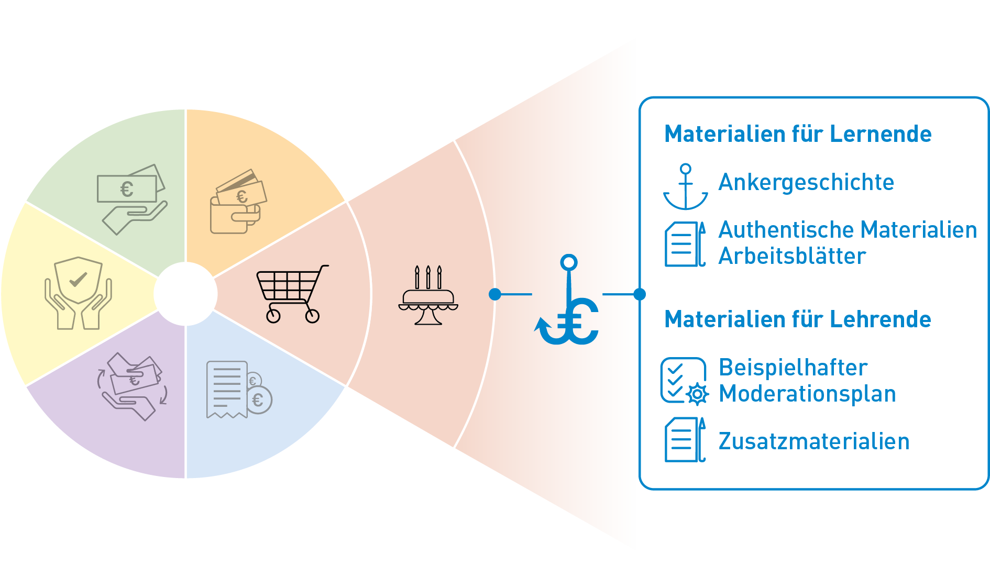
Kompetenzdomäne | 3 Ausgaben und Kaufen
Subdomänen | 3.1 Einkaufen

Beispielhafte Kompetenzanforderungen

Wissen
Lesen | kann das Rezept sinnentnehmend lesen
Schreiben | kann die Zutaten aufschreiben
Rechnen | kann Einkaufsmengen berechnen und Dreisatzaufgaben rechnen
Non-kognitive Aspekte | Ängste und Hemmungen vor komplizierten Aufgaben und Herausforderungen

1.2 Die Inhalte des Materialsets

Marie plant Monas Geburtstagsfeier

Materialien für Lernende
Anlässlich Monas Geburtstages plant ihre Mutter Marie ein Fest. Sie will einen Kuchen backen. Das Rezept muss sie jedoch an die größere Gästezahl anpassen. Die TN begleiten Marie dabei, die Mengenangaben neu zu berechnen und die dazu relevanten Informationen der Backanleitung zu entnehmen.

Authentische Materialien
- Anlage 1: Apfelkuchenrezept

Arbeitsblätter
- Arbeitsblatt 1 – Tabelle für die Rezeptzutaten
- Arbeitsblatt 2 – Dreisatzaufgaben zur Mengenberechnung

Materialien für Lehrende
Beispielhafter Moderationsplan

Zusatzmaterialien
- Didaktisch-methodische Hinweise
- Lösungsblätter
- Infoblatt zum Dreisatzrechnen
- Linkliste

Grundlegende technische Voraussetzungen
für die Arbeit mit dem Materialset

Zur Bearbeitung des Materialsets sind keine besonderen technischen Voraussetzungen notwendig. Passend zum Moderationsplan empfehlen wir:
Abspielgerät für die Hördatei (z. B. Handy oder Laptop), Flipchart, Stifte, Laptop mit Beamer.

Sammlung der Materialien für Lernende
Folgende Materialien für Lernende stehen zur Verfügung:

 | Ankergeschichte | Der inhaltliche Anker „Marie plant Monas Geburtstagsfeier“ als Einstieg in einfacher Sprache.  - Lesetext  - Hördatei  - Bild zur Geschichte
 | Authentische  Materialien | Anlage 1: Apfelkuchenrezept
 | Arbeitsblätter | Arbeitsblatt 1 – Tabelle für die Rezeptzutaten  Arbeitsblatt 2 – Dreisatzaufgaben zur Mengenberechnung

2.1 Ankergeschichte
Marie plant Monas Geburtstagsfeier
Mona wird nächste Woche 13. Sie ist schon seit Wochen sehr aufgeregt. Sie freut sich auf ihren Geburtstag. Endlich darf sie mit ihren Freundinnen feiern.

Auch Monas Mutter Marie ist aufgeregt. Sie will ihrer Tochter eine schöne Feier bereiten. Vor allem will sie etwas Leckeres backen.

Marie möchte einen Apfelkuchen backen. Dazu hat sie ein Rezept von einer Freundin. Sie liest das Rezept.

Die Angaben sind für 4 Personen. Mona möchte aber 4 Freundinnen einladen. Oma und Opa werden auch mitfeiern. Zusammen mit Marie, Michael, Max und Mona sind das 10 Personen.

Marie muss die Mengen umrechnen und dann einen Einkaufszettel schreiben. Sie holt Papier und Stift und überlegt. Für 4 Personen braucht sie 300 Gramm Mehl. Wieviel Mehl braucht sie dann für 10 Personen?

Wie kann Marie das berechnen?

2.2 Bebilderung

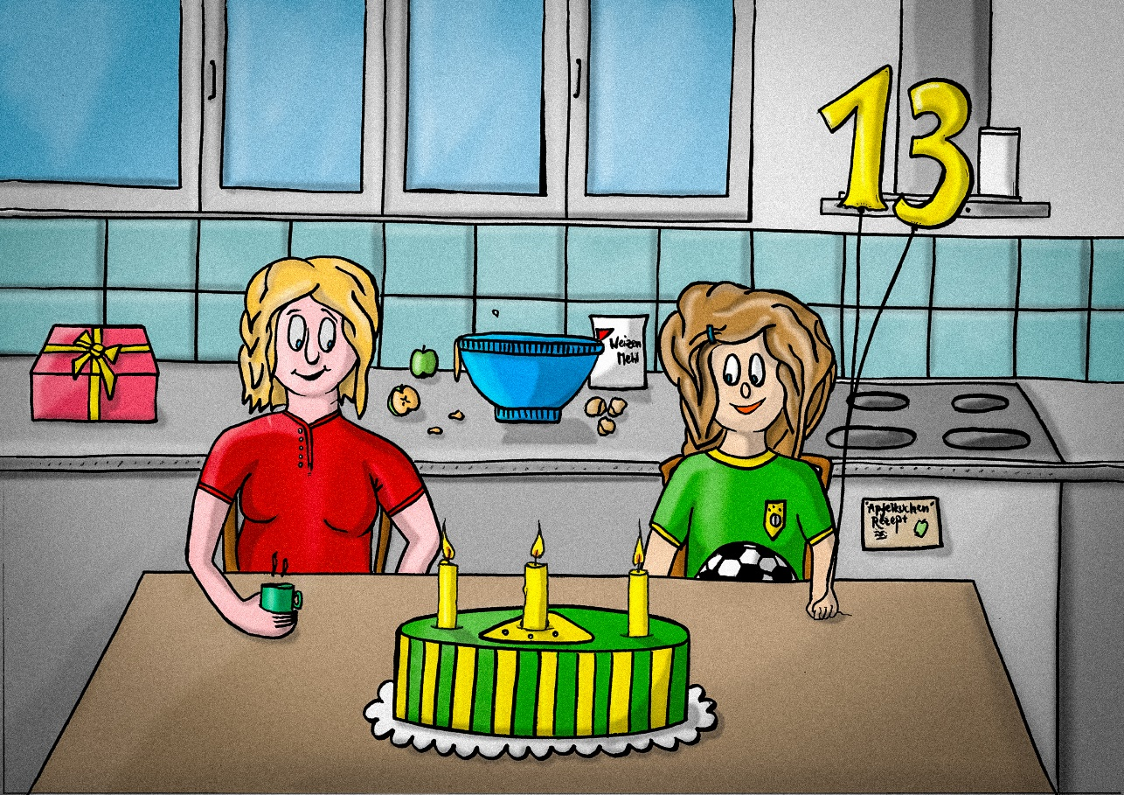

Arbeitsblätter
Folgende Arbeitsblätter stehen zur Verfügung:

 | Arbeitsblätter | - Arbeitsblatt 1 – Tabelle für die Rezeptzutaten  - Arbeitsblatt 2 – Dreisatzaufgaben zur Mengenberechnung

Arbeitsblatt 1

Tabelle für die Rezeptzutaten

Lesen Sie das Rezept für den Apfelkuchen (Anlage 1).
Tragen Sie die Zutaten und die benötigten Mengen in die folgende Tabelle ein:

Zutaten | Menge (für 4 Zutaten)
Mehl | 300 g
Margarine oder Butter
Für die Streusel:
Margarine oder Butter

Arbeitsblatt 2
Dreisatzaufgaben zur Mengenberechnung
Berechnen Sie die Mengen an Zutaten für einen Apfelkuchen für 10 Personen.
Nehmen Sie dazu die Tabelle von Aufgabe 1 und das Infoblatt zum Dreisatzrechnen zu Hilfe.
- Schreiben Sie die jeweilige Zutat neben das Rechenkästchen.
- Notieren Sie die Menge für 4 Personen.
- Berechnen Sie die Menge für eine Person, indem Sie die im Rezept angegebene Menge durch 4 teilen (dividieren).
- Berechnen Sie die Menge für 10 Personen, indem Sie das Ergebnis mit 10 malnehmen (multiplizieren).

Zutat 1: Mehl
 | Personen | Menge
: 4  × 10 | 4 | 300 g | : 4  × 10
 | 1 | 75 g
 | 10  : 4 | 750 g  : 4

Zutat 2:
 | Personen | Menge
: 4  × 10 | 4 |  | : 4  × 10

Zutat 3:
 | Personen | Menge
: 4  × 10 | 4 |  | : 4  × 10
 | : 4

Zutat 4:
 | Personen | Menge
: 4  × 10 | 4 |  | : 4  × 10
 | : 4

Zutat 5:
 | Personen | Menge
: 4  × 10 | 4 |  | : 4  × 10

Zutat 6:
 | Personen | Menge
: 4  × 10 | 4 |  | : 4  × 10
 | : 4

Zutat 7:
 | Personen | Menge
: 4  × 10 | 4 |  | : 4  × 10
 | : 4
Für die Streusel:
Zutat 8:
 | Personen | Menge
: 4  × 10 | 4 |  | : 4  × 10

Zutat 9:
 | Personen | Menge
: 4  × 10 | 4 |  | : 4  × 10
 | : 4

Zutat 10:
 | Personen | Menge
: 4  × 10 | 4 |  | : 4  × 10
 | : 4
Zutat 11:

 | Personen | Menge
: 4  × 10 | 4 |  | : 4  × 10

Zutat 12:
 | Personen | Menge
: 4  × 10 | 4 |  | : 4  × 10
 | : 4

3 Sammlung der Materialien für Lehrende

Folgende Materialien für Lehrende stehen zur Verfügung:

 | Beispielhafter  Moderationsplan | Didaktisch-methodischer Vorschlag, wie mit dem Materialset unterrichtet werden kann
 | Zusatzmaterialien | Über den Moderationsplan hinausgehende Hinweise und Unterlagen für Lehrende
 | - Didaktisch-methodische Hinweise | Tipps für die Arbeit mit dem Materialset sowie zum Ablauf einzelner variabler Unterrichtseinheiten
 | - Lösungsblätter | Lösungsvorschläge für die Arbeitsblätter
 | - Infoblatt | Zusammenstellung der Fachinformationen in einfacher Sprache für Lehrende und Lernende
 | - Linkliste | Broschüren und Informationsseiten mit ergänzenden und weiterführenden Fachinformationen

3.1 Beispielhafter Moderationsplan
Der Moderationsplan bietet Ihnen in kurzer Form Hinweise zur Gestaltung der Lernangebote, inklusive Variationsmöglichkeiten. Auf die Angabe von Zeiten wird verzichtet, da diese flexibel im Sinne der Teilnehmendenorientierung angepasst werden sollen. Die Inhalte sind ausreichend für mindestens 90 Minuten.
Tipp: Sie können die ausgedruckten DIN-A4-Seiten in der Mitte zerschneiden und erhalten so handliche Moderationskarten.
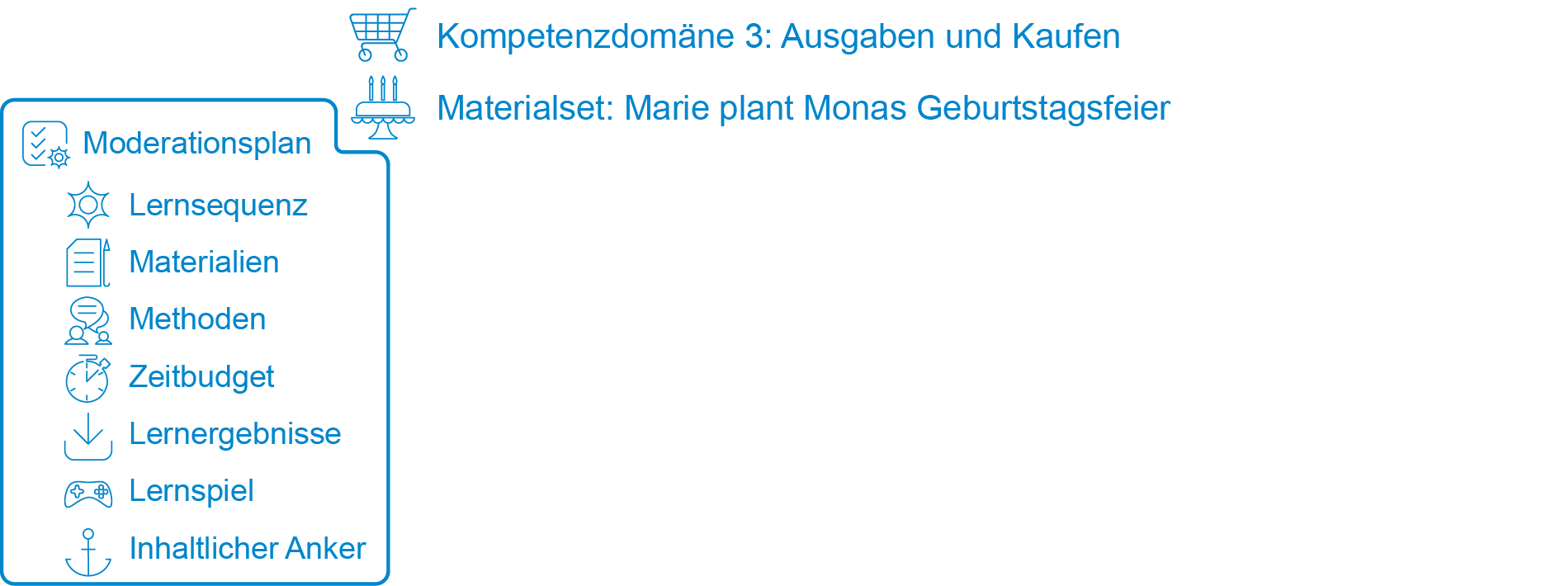



Notizen

Gestaltung der Lernsequenz Variationen
Startsequenz (Begrüßung & Einführung in das Thema unter Nutzung des narrativen Ankers) |  | Begrüßung & Einführung in das Thema; Überblick; Vorstellung der Familie Müller | Vorstellungsrunde  Abfrage zu Erwartungen oder Beweggründen zur Teilnahme;  Austausch über Erfahrungen
 |  | Flipchart, Poster Familie Müller
 |  | Input und Plenum
Inhaltlicher Anker (narrative Geschichte) |  | Präsentation der Geschichte: Hördatei | Vor-/Mitlesen der Geschichte durch LP oder TN im Ausdruck
 |  | Abspielgerät (Handy, Laptop etc.) | Verständnisfragen/Wiederholung
 |  | Plenum



Gestaltung der Lernsequenz Variationen
Lern-sequenzen  (Kern- und Teilaufgaben) |  | Klärung der Kernaufgabe („Wie kann Marie das berechnen?“) | Ggf. nochmaliges Hervorheben der Kernaufgabe  Ideensammlung (Brainstorming) zur Vorgehensweise/Bearbeitung der Aufgabe
 |  | Metaplanwand/Flipchart
 |  | Plenum
 |  | Rezeptzutaten zusammentragen (Zutat und Menge) | Nachfragen bei den TN:  „Ist das Vorgehen klar?“, „Ist das AB verständlich?“, „Wissen Sie, was Sie machen sollen?“
 |  | AB 1 (Rezeptzutaten); authentisches Material: Anlage 1 (Apfelkuchenrezept)
Einzelarbeit/Partnerarbeit

Vergleich der Ergebnisse

Gestaltung der Lernsequenz Variationen
Lern-sequenzen  (Kern- und Teilaufgaben) |  | Rechenart Dreisatz erarbeiten; Visualisierung der zusammen erarbeiteten Erkenntnisse inkl. des Prozesses als Sicherung | Fragen an die TN:  „Ist das Vorgehen klar?“,  „Bitte stellen Sie gerne noch weitere Fragen!“,  „Möchte jemand etwas hinzufügen?“
 |  | Infoblatt 1 (Dreisatz), Tafel/Flipchart
 |  | Plenum
 |  | Den Dreisatz beim Rezept und den Zutaten anwenden; vorgesehene Kästchen ausfüllen | Ergänzende Fragen: „Verstehen Sie das Arbeitsblatt?“, „Kommen Sie mit der Aufgabe zurecht?“  (ggf. die unter Aufgabe 1 erstellte Tabelle bzw. das Lösungsblatt zu AB 1 dazunehmen)
 |  | AB 2 (Rechenkästchen Dreisatz); authentisches Material: Anlage 1 (Apfelkuchenrezept)
 |  | Einzelarbeit/Partnerarbeit | Auf Binnendifferenzierung achten und ggf. Methode anpassen
 |  | Vergleich der Ergebnisse



Gestaltung der Lernsequenz Variationen
Schluss-sequenz  (Reflexion und Feedback unter Nutzung des narrativen Ankers) |  | Reflexion; offene Fragen klären | Offene Fragen zunächst in Kleingruppen besprechen  Fazit des Erlernten inkl. Transferleistung
 |  | Flipchart
 |  | Plenum/Blitzlicht
 |  | Feedback | Mündliches Feedback Stimmungsbild, z. B.: „Haben Ihnen die Aufgaben gefallen?“, „Haben Sie neue Informationen erhalten?“, „Waren die Informationen hilfreich?“)
 |  | Plenum

3.2 Zusatzmaterialien

3.2.1 Didaktisch-methodische Hinweise

Tipp zum Ablauf

Nach einer entsprechenden Begrüßung und Einführung in das Thema des Materialsets soll zunächst die Geschichte „Marie plant Monas Geburtstagsfeier“ gelesen/vorgelesen/gehört werden. Sie bildet den narrativen Anker bzw. eröffnet ein alltagssituatives „Problem“ am Beispiel von Marie Müller.

Mit den TN soll die Kernaufgabe erarbeitet, definiert und besprochen werden, ebenso, welche Teilschritte in der Erarbeitung nötig sein werden. Der Gedankenfluss der Teilnehmenden sollte möglichst wenig eingegrenzt werden. An dieser Stelle können auch bereits non-kognitive Aspekte wie Hemmungen und Ängste bei anstehenden Berechnungen oder auch Ängste vor einem Scheitern beim Ausrichten der Geburtstagsparty thematisiert werden. Nachdem nochmals überprüft wird, ob das Vorgehen für alle TN klar und nachvollziehbar ist und die Geschichte verstanden worden ist, kann die Bearbeitung der Teilaufgaben beginnen.

Dazu ist zunächst vorgesehen, dass die TN die Zutaten und Mengenangaben aus dem Rezept in eine Tabelle übertragen. Es schließt sich eine gemeinsame Erarbeitung des nötigen Rechenvorgangs an. Die Erarbeitung des Rechenweges „Dreisatz“ kann mithilfe eines Infoblattes unterstützt oder im Nachhinein verschriftlicht dargestellt werden. Die Erarbeitungsphase sollte vom Vorwissen der TN profitieren und dieses in die Überlegung miteinfließen lassen. Je nach Wissensstand ist mehr oder weniger Input des Lehrenden nötig, jedoch sollte kein reiner Lehrervortrag gehalten werden. Die Berechnungen können anschließend individuell mit dem AB 2 vorgenommen werden.

Nach Bearbeitung der AB schließt das Materialset mit einem ausführlichen Feedback inklusive des Transfers des Erlernten und einer Reflexion.

Berücksichtigung der Werte, Einstellungen, Motivationen und Erfahrungen
- Bei der Durchführung sollte stets auf die TN eingegangen werden. Inwiefern können diese sich in Marie und den möglichen Druck der Situation hineinversetzen und diesen nachvollziehen? Warum hat Marie Angst, der Situation nicht gewachsen zu sein und wie kann sie sich verhalten? Sicher werden sich die TN bereits in ähnlichen Situationen befunden haben und können sich gut in der Alltagssituation Maries wiederfinden und selbst erkennen. Dies kann in der Bearbeitung hilfreich sein, aber ebenso an der ein oder anderen Stelle negative Auswirkungen auf die TN haben. Fühlten sie sich schon oft einer ähnlichen Situation nicht gewachsen, werden sie möglicherweise auch jetzt Sorge haben, sie lösen zu können und werden dadurch gehemmt.
- Zur Auflockerung kann die Thematik Angst vor dem Versagen an Maries Beispiel im Plenum diskutiert werden: warum der Mutter eine schöne Feier so wichtig ist und was dies für sie, aber auch für ihre Tochter bedeutet. So können die möglichen Hemmungen der TN anonym, da am Beispiel Marie gesprochen, thematisiert werden.

Ergänzungen, Erweiterungen, Modifikationen

Ideen für weiterführende Aufgaben und heterogene Lerngruppen:
- Eine Lernsequenz zum Thema Schätzen und Überschlagen könnte im Anschluss angeboten werden. Da Marie in der vorliegenden Geschichte die Zutaten eines Rezeptes für 4 Personen auf 10 umrechnen möchte, ist das vorliegende Materialset mit dem Dreisatz geplant. Jedoch kann mit den TN besprochen werden, dass eine Dreisatzrechnung nicht immer nötig ist (Wann? Wieso?), da auch ein grobes Umrechnen im Sinne von Überschlagen hilfreich und ggf. leichter sein kann.
- Ein weiterer Exkurs könnte eine Lernsequenz zum Thema Recherche/Internetrecherche sein. Hier könnten die TN bspw. weitere Rezepte im Internet, in einer Bibliothek, Kochbüchern, ... recherchieren, um u. a. die Medienkompetenz zu steigern.
- Ebenfalls ist eine Lernsequenz zum Thema Prozentrechnen mit dem Dreisatz möglich.

Vorschläge zur Erweiterung des Materialsets:
- Weiterführende Aufgaben und Modifikationsmöglichkeiten des Materialsets:
Da innerhalb der TN-Gruppe mit einer hohen Heterogenität zu rechnen ist, sollte diesem Umstand unbedingt Rechnung getragen werden. Das heißt, dass die Aufgaben des Materialsets ggf. minimal verändert werden müssen. Für schnellere Rechner unter den TN könnte man ein weiteres Rezept, möglicherweise aus einem anderen Themengebiet, vorlegen, um dies analog zu den vorliegenden Aufgaben zu bearbeiten. Andere TN arbeiten besser in einer Gruppe zusammen, da sie vielleicht noch unsicher sind. Ebenso könnte man beim Einüben der Rechenart verschiedene Hilfestellungen anbieten.
- Auch auf verschiedene Lerntypen sollte geachtet werden und diese ggf. durch Aktivieren möglichst vieler Lernkanäle unterstützt werden. Um die TN gezielt fördern zu können, bedarf es jedoch einer längeren Beobachtung dieser, was je nach Lernformat oft nicht möglich ist.
Dennoch sollte jeder TN möglichst individuell „abgeholt“ werden, der jeweilige Kenntnisstand darf nicht unter- oder überschätzt werden und der TN sollte genau da abgeholt werden, wo er steht.
- Sollte noch Bedarf sein, die Grundrechenarten zu bearbeiten, kann auf das DVV Rahmencurriculum Rechnen zurückgegriffen werden.
- Weitere mögliche Aufgaben
  - einen neuen Einkaufszettel schreiben mit den Mengen für 10 Personen
  - Mengen umrechnen: Der Ofen ist nicht groß genug, um einen Kuchen für 10 Personen zu backen. Also muss Marie zwei Kuchen für jeweils 5 Personen backen. Wie muss sie die Mengen aufteilen?

Verlinkungen und Verknüpfungen zu anderen Materialsets:
- Materialset „Mustafas Wohnung – die Stromabrechnung“: Umrechnen von monatlichen Beiträgen auf jährliche Zahlungen
- Materialset „Mustafa und die Haftpflichtversicherung“: Umrechnen der Beträge bei unterschiedlichen Zahlungsweisen

3.2.2 Lösungsblätter

Lösung zu Arbeitsblatt 1
Tabelle für die Rezeptzutaten

Zutaten | Menge
Mehl | 300 g
Margarine oder Butter | 200 g
Zucker | 100 g
Ei | 1
Vanillinzucker | 1 Päckchen
Äpfel | 6
Apfelmus | 350 g
Für die Streusel:
Margarine | 200 g
Mehl | 275 g
Zucker | 125 g
Zimt | 1 Teelöffel
Salz | 1 Prise

Lösung zu Arbeitsblatt 2
Dreisatzaufgaben zur Mengenberechnung

Mehl
 | Personen | Menge
: 4  × 10 | 4 | 300 g | : 4  × 10
 | 1 | 75 g
 | 10 | 750 g
Margarine
 | Personen | Menge
: 4  × 10 | 4 | 200 g | : 4  × 10
 | 1 | 50 g
 | 10 | 500 g

Zucker
 | Personen | Menge
: 4  × 10 | 4 | 100 g | : 4  × 10
 | 1 | 25 g
 | 10 | 250 g

Ei → Achtung, die TN hier unterstützen, da sich 1 Ei schlecht durch 4 teilen lässt. Auch das Ergebnis (2,5 Eier) lässt sich in der Realität nur schwer umsetzen. Hier könnte man alternativ einen Exkurs zum Schätzen oder Überschlagen anbieten, in jedem Fall muss hier noch ausführlich mit den TN gesprochen werden.

 | Personen | Menge
: 4  × 10 | 4 | 1 Ei | : 4  × 10
 | 1 | ¼ Ei
 | 10 | 2 ½ Eier

Vanillezucker → Achtung, siehe Hinweis bei „Ei“
 | Personen | Menge
: 4  × 10 | 4 | 1 Pck | : 4  × 10
 | 1 | ¼ Pck
 | 10 | 2 ½ Pck

Äpfel
 | Personen | Menge
: 4  × 10 | 4 | 6 | : 4  × 10
 | 1 | 1,5
 | 10 | 15

Apfelmus
 | Personen | Menge
: 4  × 10 | 4 | 350 g | : 4  × 10
 | 1 | 87,5 g
 | 10 | 875 g

Für die Streusel:
Margarine
 | Personen | Menge
: 4  × 10 | 4 | 200 g | : 4  × 10
 | 1 | 50 g
 | 10 | 500 g

Mehl
 | Personen | Menge
: 4  × 10 | 4 | 275 g | : 4  × 10
 | 1 | 68,75 g
 | 10 | 687,5 g

Zucker
 | Personen | Menge
: 4  × 10 | 4 | 125 g | : 4  × 10
 | 1 | 31,25 g
 | 10 | 312,5 g

Zimt → Achtung, siehe Hinweis bei „Ei“
 | Personen | Menge
: 4  × 10 | 4 | 1 TL | : 4  × 10
 | 1 | ¼ TL
 | 10 | 2 ½ TL

Salz → Achtung: Mit den TN zusammen erarbeiten, ob es sinnvoll und nötig ist, die Mengenangabe „1 Prise“ umzurechnen. Auch hier könnte man ggf. einen Exkurs zum Thema Schätzen oder Überschlagen anbieten.

3.2.3 Infoblatt
Rechnen nach dem Dreisatz
Die Menge im Rezept für den Apfelkuchen ist für 4 Personen.
Aber Marie muss für 10 Personen backen und einkaufen. Sie muss nun die richtige Menge für 10 Personen berechnen.
Eine Möglichkeit ist die Rechnung nach dem Dreisatz. Man rechnet in drei Schritten.
- Schritt: Welche Menge wird für 4 Personen benötigt? (Angaben im Originalrezept)
- Schritt: Welche Menge braucht man für eine Person. Die ursprüngliche Menge wird durch 4 geteilt (dividiert).
- Schritt: Welche Menge braucht man für 10 Personen. Das Ergebnis aus dem 2. Schritt wird mit 10 multipliziert.

Beispiel: Mehl

 | Personen | Menge
: 4  × 10 | 4 | 300 g | : 4  × 10
 | 1 | 75 g
 | 10  : 4 | 750 g  : 4

3.2.4 Linkliste

 | Thema | Link/Quelle
 | DVV Rahmencurriculum Rechnen  Dreisatz auf S. 135  VHS | https://www.volkshochschule.de/suche.php?form=html-quickSearchForm.form&sp%3Asearch%5B%5D=siteSearch&sp%3Aq%5B%5D=Rechnen+ohne+praxismaterial

Die einzelnen Materialien wurden von Jennifer Göhring in Zusammenarbeit mit dem CurVe II-Team entwickelt. Zahlen und Fakten sind im Jahr 2018 recherchiert worden.

